Práctica de laboratorio

501-MArrabal-ISOP509.docx

Objetivo de la práctica
Gestión de LVM en GNU/Linux.

Inventario de material necesario
Únicamente necesitamos una máquina virtual con Ubuntu Server.

Ejecución

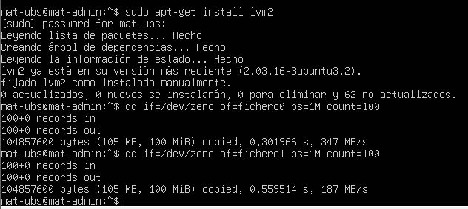
Para empezar esta práctica, tendremos que instalar el lvm2 con ese comando, una vez hecho eso, ejecutamos el comando dd para crear los archivos fichero0 y fichero1 de 100MB.
Acto seguido utilizamos losetup para asociarlos a los dispositivos /dev/loop0 y /dev/loop1, convirtiéndolos en unidades de bloques operativas.
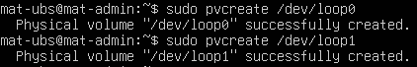
En este paso inicializamos los dispositivos loop como Volúmenes Físicos (PV) mediante el comando pvcreate.
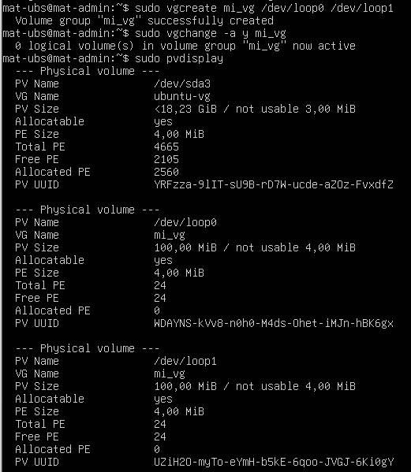
Ahora procedemos a crear el Grupo de Volúmenes llamado mi_vg usando vgcreate para unificar el almacenamiento disponible.
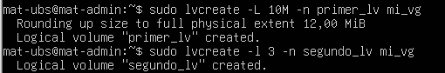
Tras activar el grupo de volúmenes con vgchange, procederemos a crear los tres volúmenes lógicos (primer_lv, segundo_lv y tercer_lv) utilizando diferentes parámetros de tamaño, extensiones y entrelazado (striping) como requiere la práctica.
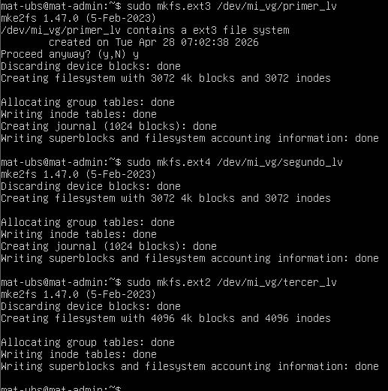
En esta fase aplicaremos formato a los volúmenes lógicos creados utilizando los comandos mkfs.ext3, mkfs.ext4 y mkfs.ext2, preparando así cada unidad con un sistema de archivos específico para su posterior montaje y uso.
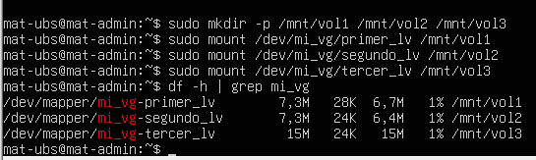
Aquí realizamos la creación de los puntos de montaje en /mnt mediante mkdir y procedemos a montar los volúmenes lógicos primer_lv, segundo_lv y tercer_lv, verificando finalmente con el comando df -h que las tres unidades están correctamente montadas y listas para su uso.
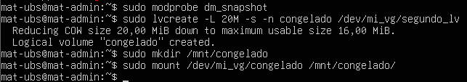
En este paso aseguramos la carga del módulo del núcleo dm-snapshot con el comando modprobe y procederemos a crear una instantánea llamada congelado a partir del volumen segundo_lv, utilizando el comando lvcreate -s para obtener una imagen del estado actual del disco.
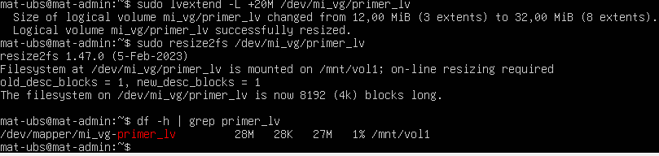
Finalmente utilizaremos el comando de extend para ampliar la capacidad de primer_lv y luego comprobaremos que se ha aumentado con el comando de df -h. Con eso ya damos por terminada la práctica.

Consideraciones finales
La práctica me ha parecido muy entretenida de hacer debido a la cantidad de comando que había que poner y a los resultados que da dicha práctica, me parece algo útil lo que he aprendido en esta práctica y me ha gustado.

